 | Disciplina: Paradigmas de Linguagens de Programação  Professor: Dr. Ausberto S. Castro V.  Data: 8 de novembro de 2026

Prática Scilab - Parte II

Nome Completo: Gabriel Viana de Almeida

PROGRAMAÇÃO com SCILAB

Arquivo 06-for.sce
- Quais são os valores de B em cada laço do FOR?
100 180 260 3340 420 500. Os valores não preenchidos são considerados zeros
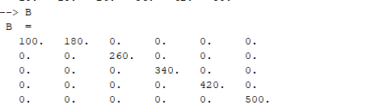

- Escreva um programa que calcule a soma de N números inteiros consecutivos a partir do número X. Ambos, X e N, devem ser lidos do teclado.

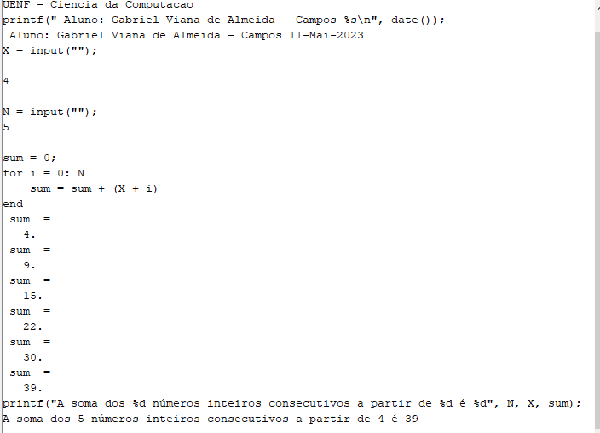
- Utilizando o comando FOR, escreva um programa para calcular o fatorial de um número N
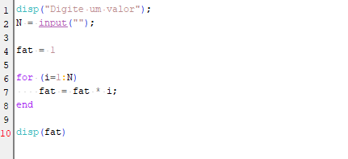

Arquivo 07-while.sce
- O que faz o primeiro while?o segundo while?
O primeiro vai repetir a operação enquanto m for maior que zero, e cria um vetor mm com os valores de m, a cada interação de m vai diminuir em -28
O segundo vai repetir a operação enquanto k for menor que 30 e cria uma lista de tamanho j que aumenta em 1 a cada interação do while, e k aumenta em 5 a cada interação
- O que faz o último while?
Enquanto x for maior que zero, o usuario vai digitar um numero entre 1 e 50, caso digite 0 o programa acaba. Vai somar todos valores digitados.
- Implementar a solução deste problema: Encontrar o menor numero inteiro positivo N para o qual a soma 1+2+3+ ...+N é menor ou igual ao limite K.

Arquivo 08-ifthen.sce
- Fazer um programa que implemente a leitura de um número pelo teclado e informe se o número digitado é par ou ímpar. Utilize a função modulo(n,m) (Use o Help, F1 para ver a função).

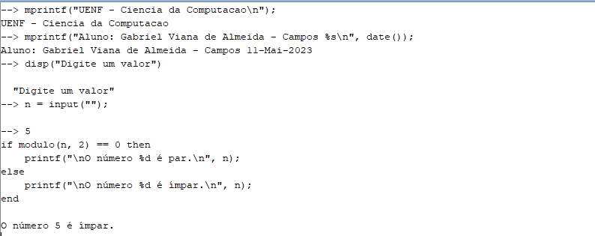

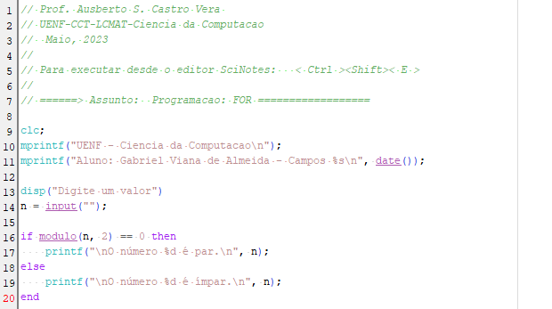

Arquivo 09-select.sce
- Escreva um programa menu.sci que realize uma operação de soma, produto, divisão ou subtração de dois números, dependendo da opção digitada
- 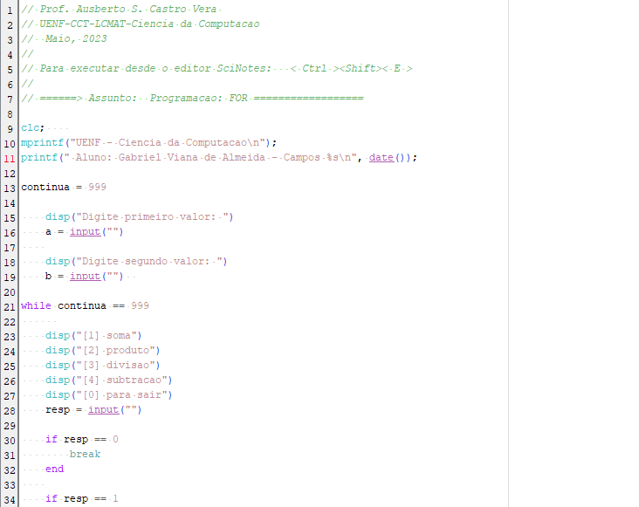
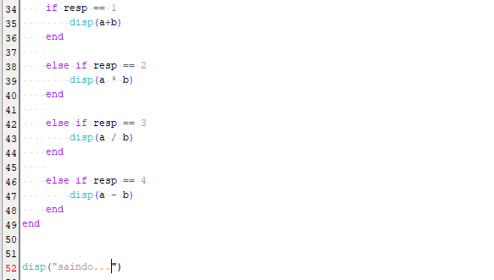

Arquivo 10-funcoes.sce
- Escreva uma função que retorne a seqüência de Fibonacci para um número N qualquer. A seqüência de Fibonacci 0,1,1,2,3,5,8,13,21, ... começa com 0 e 1 e tem a propriedade de que cada número subseqüente de Fibonacci é a soma dos dois números de Fibonacci anteriores.

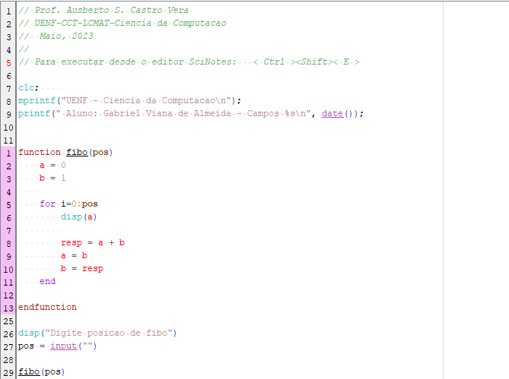

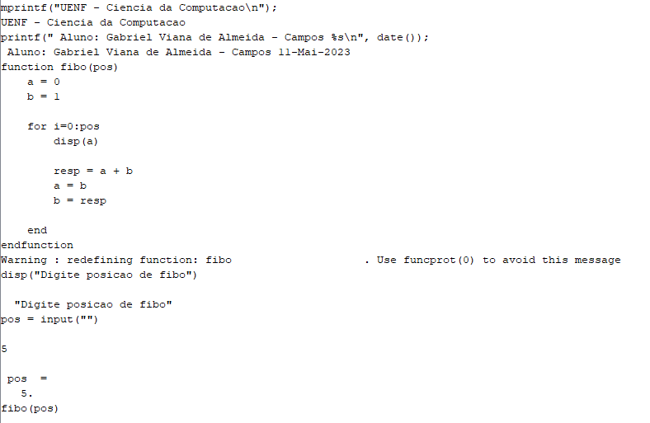

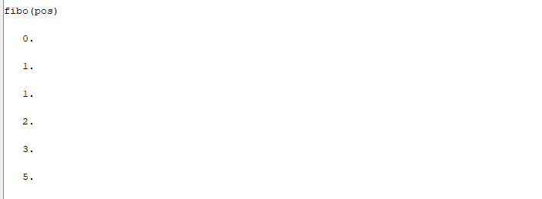

Arquivo 11-graficos.sce
- Executar o programa
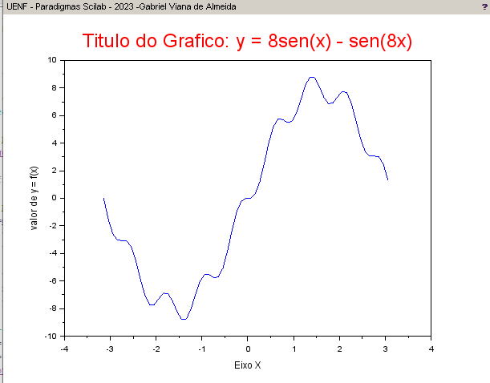
- FECHAR a janela gráfica e desComentar as linhas
//da.x_location='middle';
//da.y_location='middle';

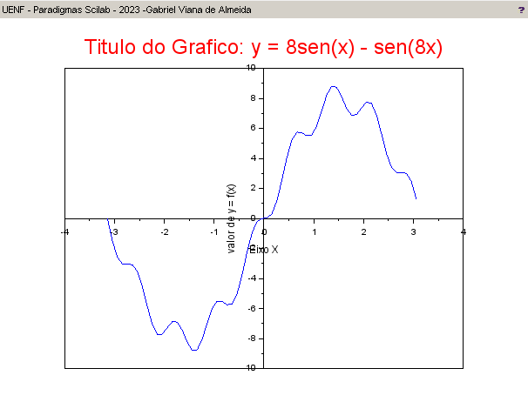
e executar de novo o programa. Informar o que acontece após a mudança
- No menu Editar da janela gráfica:
Edit → Figure Properties
Edit → Current Axis Properties
manipule alguns parâmetros e relate o que acontece com a janela gráfica

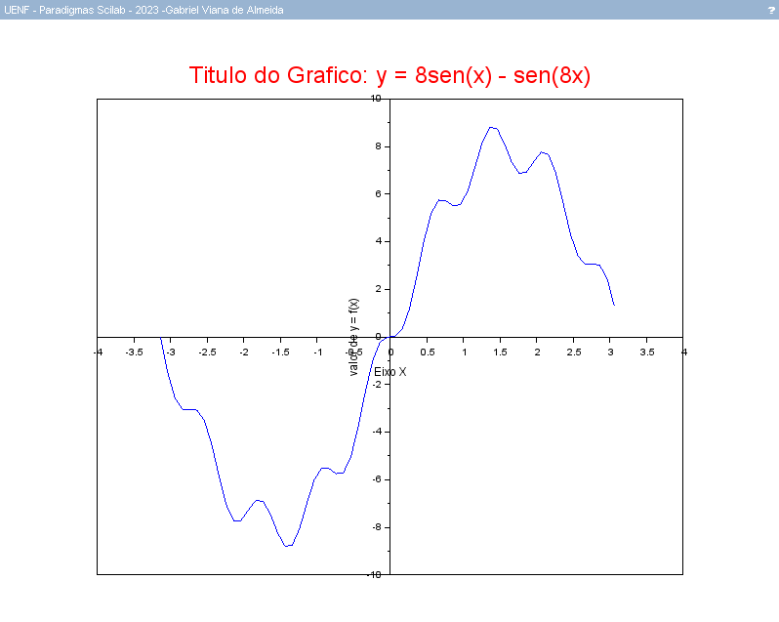
Altero as propriedades dos gráficos. O tamanho do eixo X, Y, o nome do grafico, posição de X e Y...

Arquivo 12-graficos.sce
- Utilize os ícones de zoom e selecione uma parte do gráfico
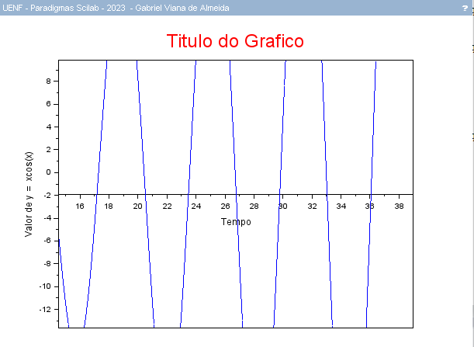
Se tirar o comando que exibe o titulo mostrará que é y =xcos(x)

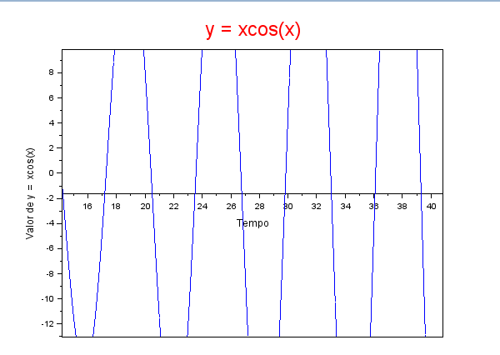

Arquivo 13-graficos3D.sce
- No primeiro ícone da janela gráfica (abaixo do menu principal) clicar e depois rotar como mouse a imagem: Butão esquerdo. Capture as telas de pelo menos duas posições diferentes

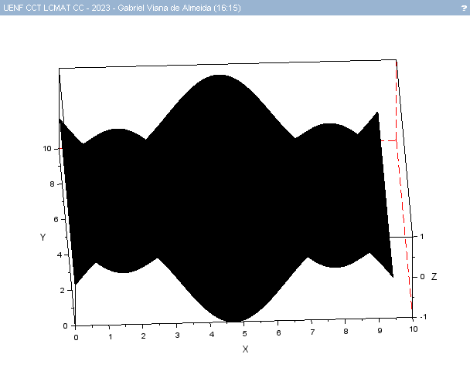
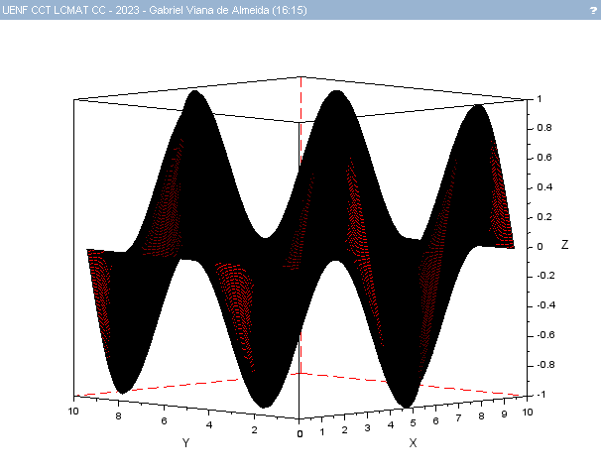

Menu: Edit -> Figure properties (Axes – Plot3D) - Altere alguns parâmetros da figura, por exemplo, a cor da superfície, etc.

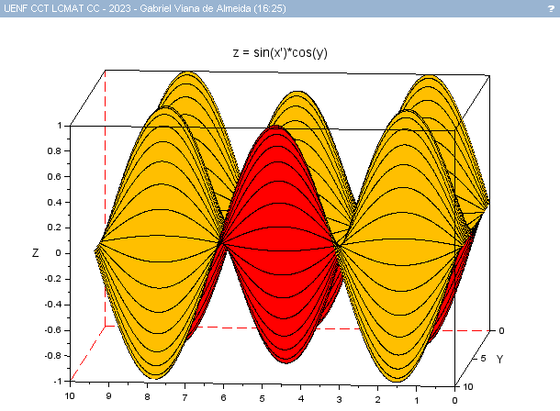

Arquivo 14-graficos.sce
- Qual é a organização dos gráficos?
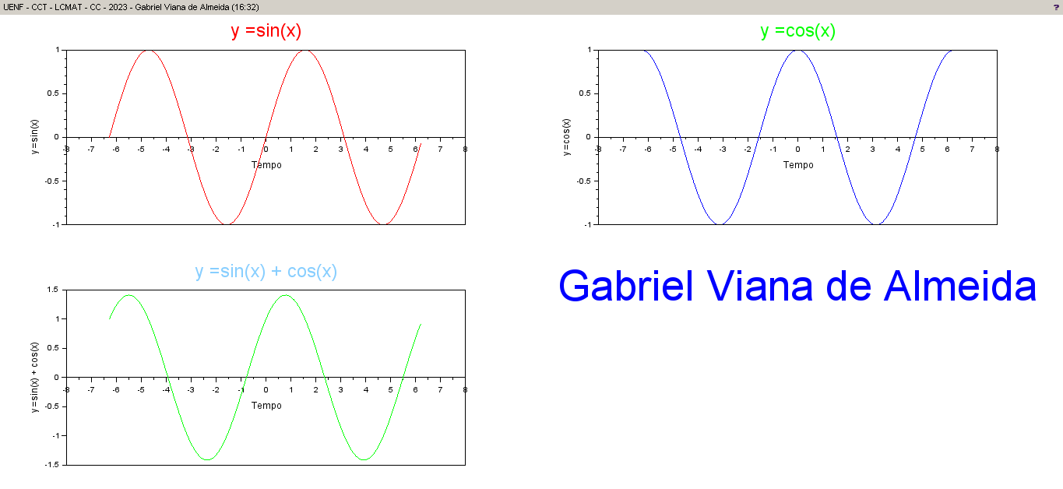
- Altere para outra forma de apresentar os mesmos gráficos (matriz de gráficos diferente)
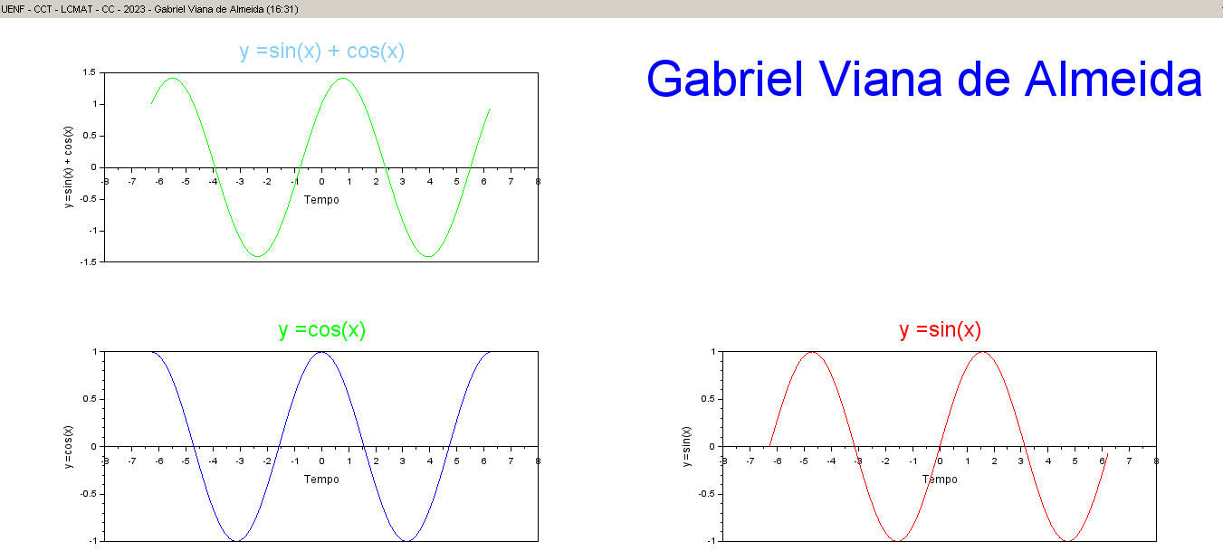
- Faça programas Scilab para graficar pelo menos três funções matemáticas diferentes

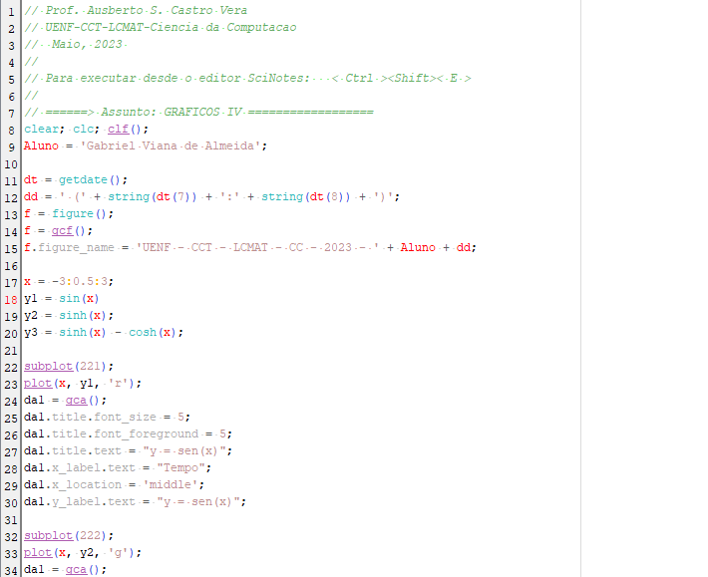
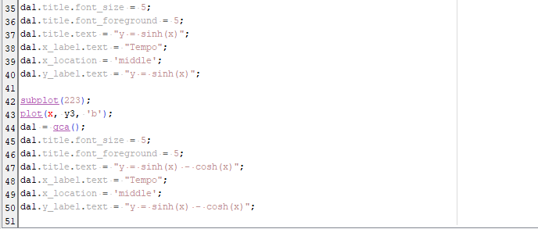
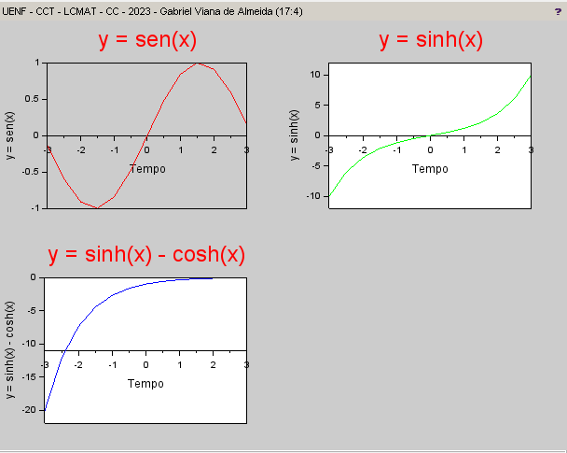
- Alterando a função plot, Mostre numa única janela os gráficos das funções y = 2x² + 5x -3, h = t³ +3t +1 e f(z) = (z-2)(z+2)(z-5)

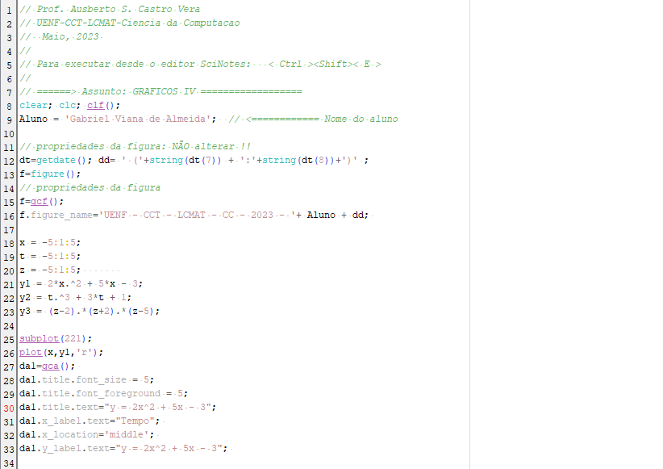
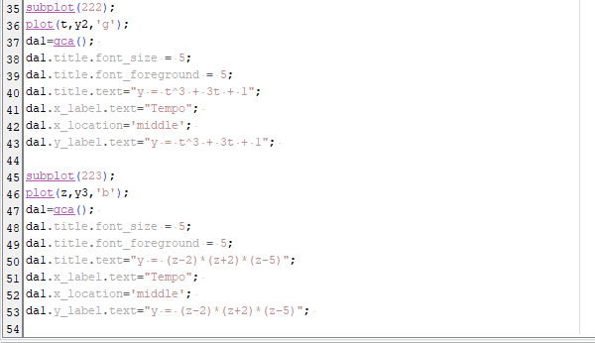

Arquivo 15-graficos.sce
- Faça outro programa (15-funcoes.sce) similar a este
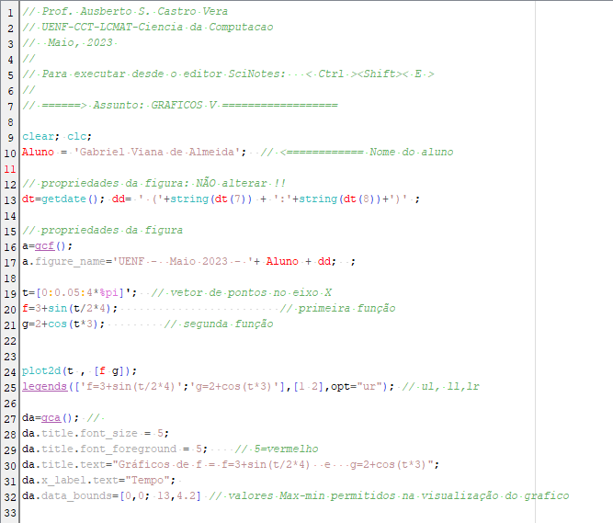
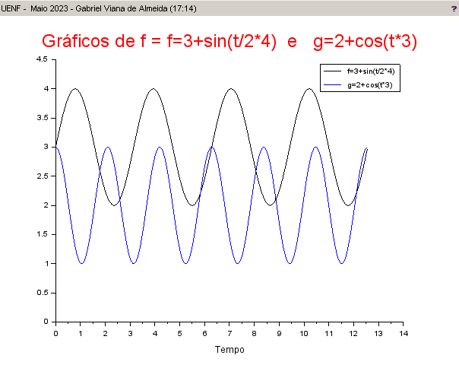

Arquivo 16-entrada.sce
- Faça outra aplicação similar com formulário de entrada de dados (16-entrada2.sce)
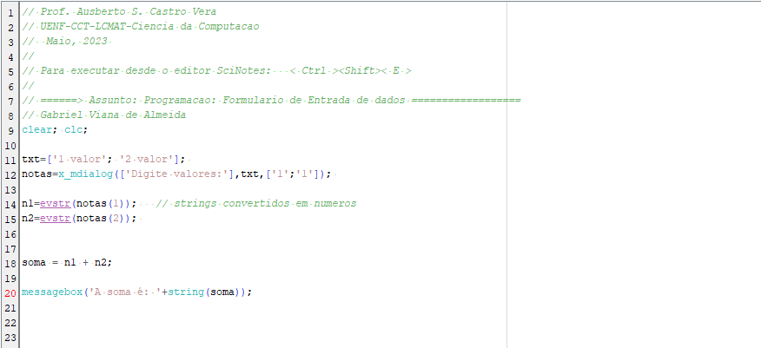

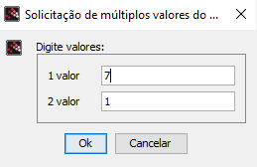

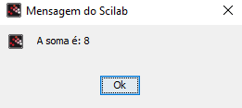
Arquivo 17- entrada.sce
- Elabore um cadastro de um produto (arquivo 17-cadastro.sce) e informe no final se o cadastro foi terminado com sucesso.

